C O M P L E X A U T O M A T I O N P R O
РУКОВОДСТВО
ОПЕРАТОРА НОВОЕ
CAP — Новая версия АСУ ТП участка флотационного обогащения руды: мнемосхема, тренды, металлургический баланс, управление контурами, тревоги
Версия: MVP 2.0 — сентябрь 2026 г.
Интерфейс: веб, русский язык
Адрес: http://<сервер>:8000
Учётные записи: operator / admin

CAP · Complex Automation Pro 2026

СОДЕРЖАНИЕ

Примечание: оглавление построено на кодах полей. После редактирования документа щёлкните по оглавлению правой кнопкой мыши и выберите «Обновить поле», чтобы обновить номера страниц.

1. Назначение и круг пользователей
Руководство описывает работу оператора и технолога с веб-интерфейсом CAP — системы оперативного диспетчерского контроля и управления участком флотационного обогащения руды. Система собирает телеметрию по Modbus TCP (основной протокол), с поддержкой OPC UA и Sparkplug в шлюзе (не используются в демо), ведёт историк, рассчитывает металлургические показатели, управляет тремя супервизорными контурами и обрабатывает тревоги по ISA-18.2.
- Оператор (operator) — наблюдение за процессом, квитирование тревог, управление контурами и запуск демонстрационных сценариев.
- Администратор (admin) — дополнительно: реестр КПА, запросы телеметрии, доступ и аудит, сценарии стенда.

2. Запуск системы
Демонстрационный запуск выполняется одной командой — она собирает три компонента, создаёт свежую базу и открывает стенд:
cd backend && ./run.sh # стенд + сервер + шлюз
demo/run-demo.sh # scripted-демо: 7 сценариев, ~15 мин
После запуска интерфейс доступен на http://127.0.0.1:8000. Порты: 8000 — сервер (UI, API, WebSocket), 1502 — Modbus TCP стенда (основной), 15080 — HTTP стенда (для сценариев); OPC UA порт зарезервирован в шлюзе, но не используется в демонстрации. Остановка: kill $(cat backend/.run/{capd,edge,plantsim}.pid) или повторный запуск run.sh.
Таблица 1 — Процессы системы
Процесс | Роль | Порты
capd | Сервер: UI, REST API, WebSocket, историк, тревоги, контуры, расчёты | 8000
edge | Шлюз: опрос Modbus 1 Гц, буфер при обрыве, запись FC6; поддерживает OPC UA и Sparkplug (не используются в демо) | —
plantsim | Демонстрационный стенд процесса (в эксплуатации отсутствует) | 1502, 15080

3. Вход в систему
Откройте адрес сервера. На странице входа введите имя пользователя и пароль. Демонстрационные учётные записи: operator/operator и admin/admin. Пароли seed-пользователей предназначены только для стенда — перед реальной эксплуатацией их необходимо сменить.
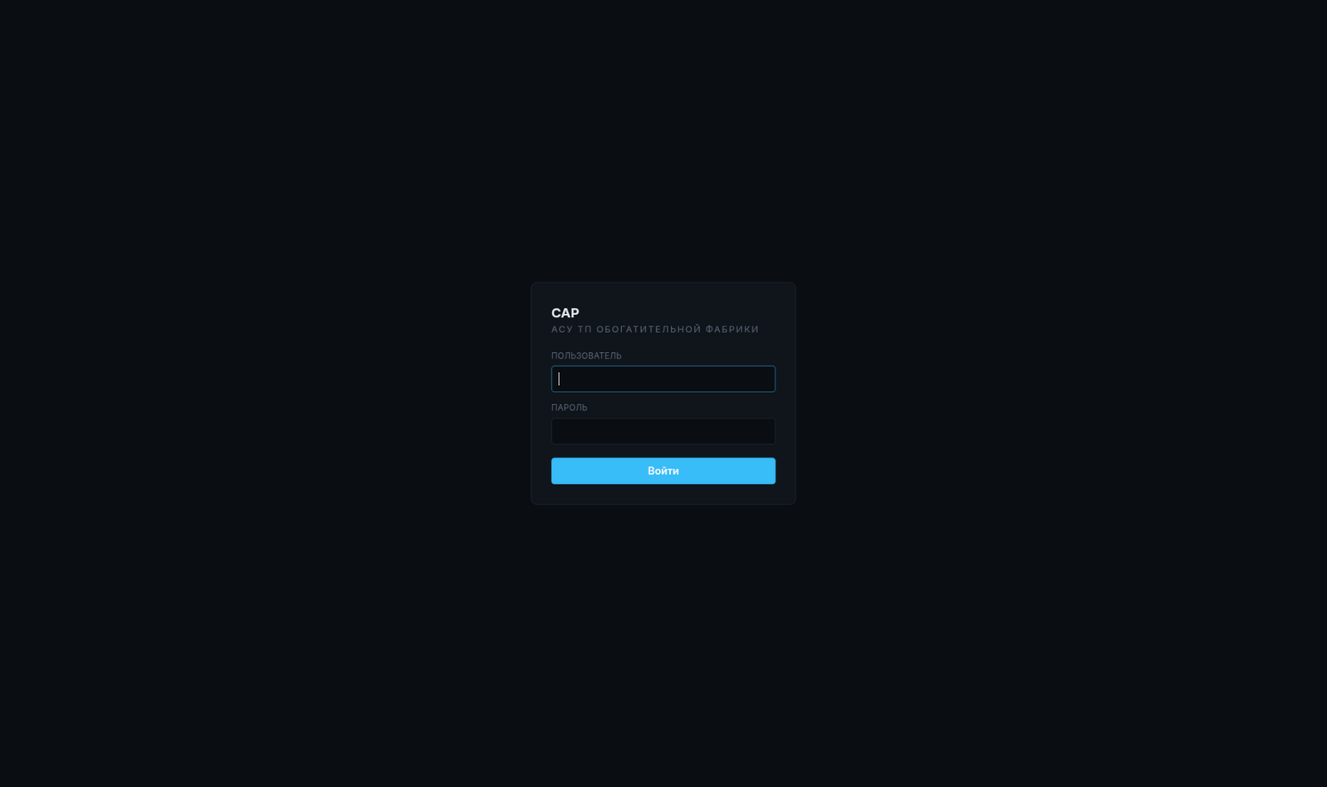
Рисунок 1 — Страница входа
Сессия действует 12 часов; повторный вход выполняется автоматически при открытии системы после перерыва. Выход — кнопка «Выйти» в нижней части боковой панели.

4. Навигация
Все разделы доступны из боковой панели: мнемосхема (главная), тренды, металлургия, управление, тревоги, профили руды, администрирование. В правом верхнем углу отображается состояние связи с процессом («Оперативная связь» или «Нет связи») и переключатель тёмной темы. Тема сохраняется на все страницы.

5. Мнемосхема
Главная страница — вертикальная технологическая схема участка: дробление → измельчение (с гидроциклоном и циркуляцией песков) → флотация → сгущение → фильтрация → отгрузка, ветка хвостов. На каждом узле показаны живые значения ключевых параметров; они обновляются в реальном времени через WebSocket.
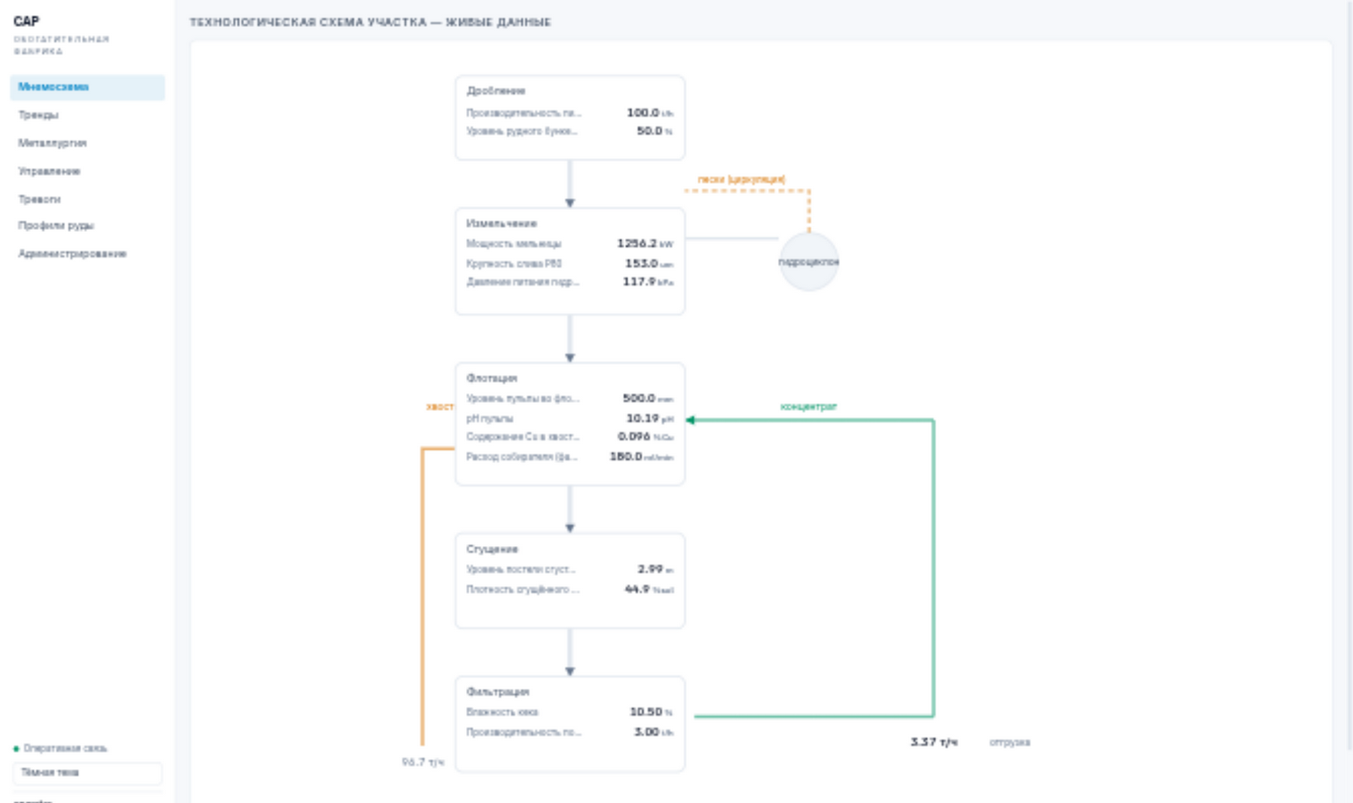
Рисунок 2 — Мнемосхема (светлая тема)
Цвет узла отражает состояние: норма, тревога или нет связи. Щелчок по метрике открывает её в трендах; щелчок по узлу — паспорт объекта (см. раздел 6). Для работы в диспетчерской предусмотрена тёмная тема — переключатель в боковой панели.
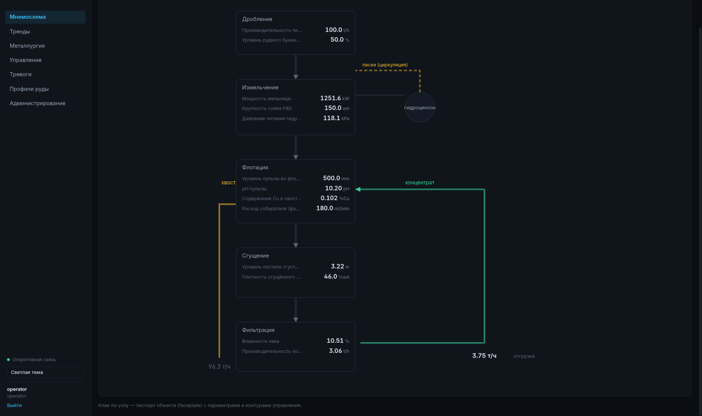
Рисунок 3 — Мнемосхема (тёмная тема, стиль ISA-101)

6. Паспорт объекта (faceplate)
Щелчок по узлу мнемосхемы открывает паспорт: таблицу всех параметров объекта с качеством каждого значения (good/offline) и панелями контуров управления, закреплённых за узлом. Для контура отображаются PV, уставка SP, выход MV и полоса положения; отсюда же выполняется управление (раздел 9). Кнопка «✕» закрывает паспорт.
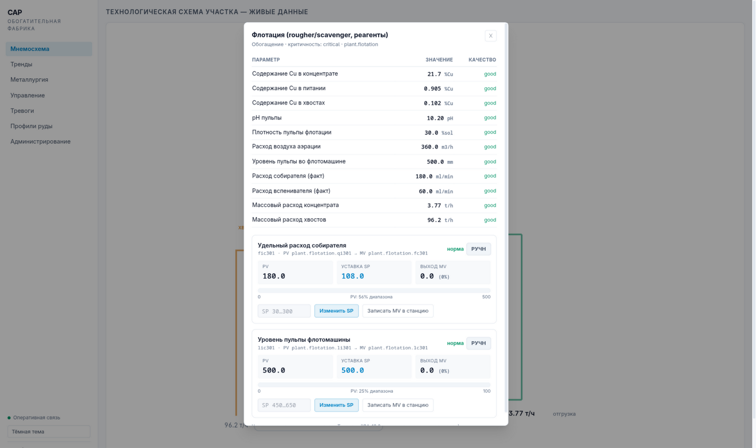
Рисунок 4 — Паспорт объекта «Флотация»

7. Тренды
Страница «Тренды» показывает графики выбранных перьев. Порядок работы:
- В списке «Перья» включены текущие теги; ненужное перо снимается кнопкой «✕».
- Чтобы добавить тег, найдите его в поиске справа и щёлкните по строке — тег встанет в перья со своим цветом.
- Выберите диапазон: 15 минут, 1 час, 8 часов или 24 часа.
- При необходимости включите нормировку — каждое перо строится к своей шкале 0–100 % диапазона тега.
Разрыв линии означает отсутствие достоверных данных (качество offline) — фиктивных значений на графиках не бывает. Наведение курсора показывает числовые значения в точке. Расчётные показатели (извлечение, невязка, Бонд и др.) доступны как обычные перья.
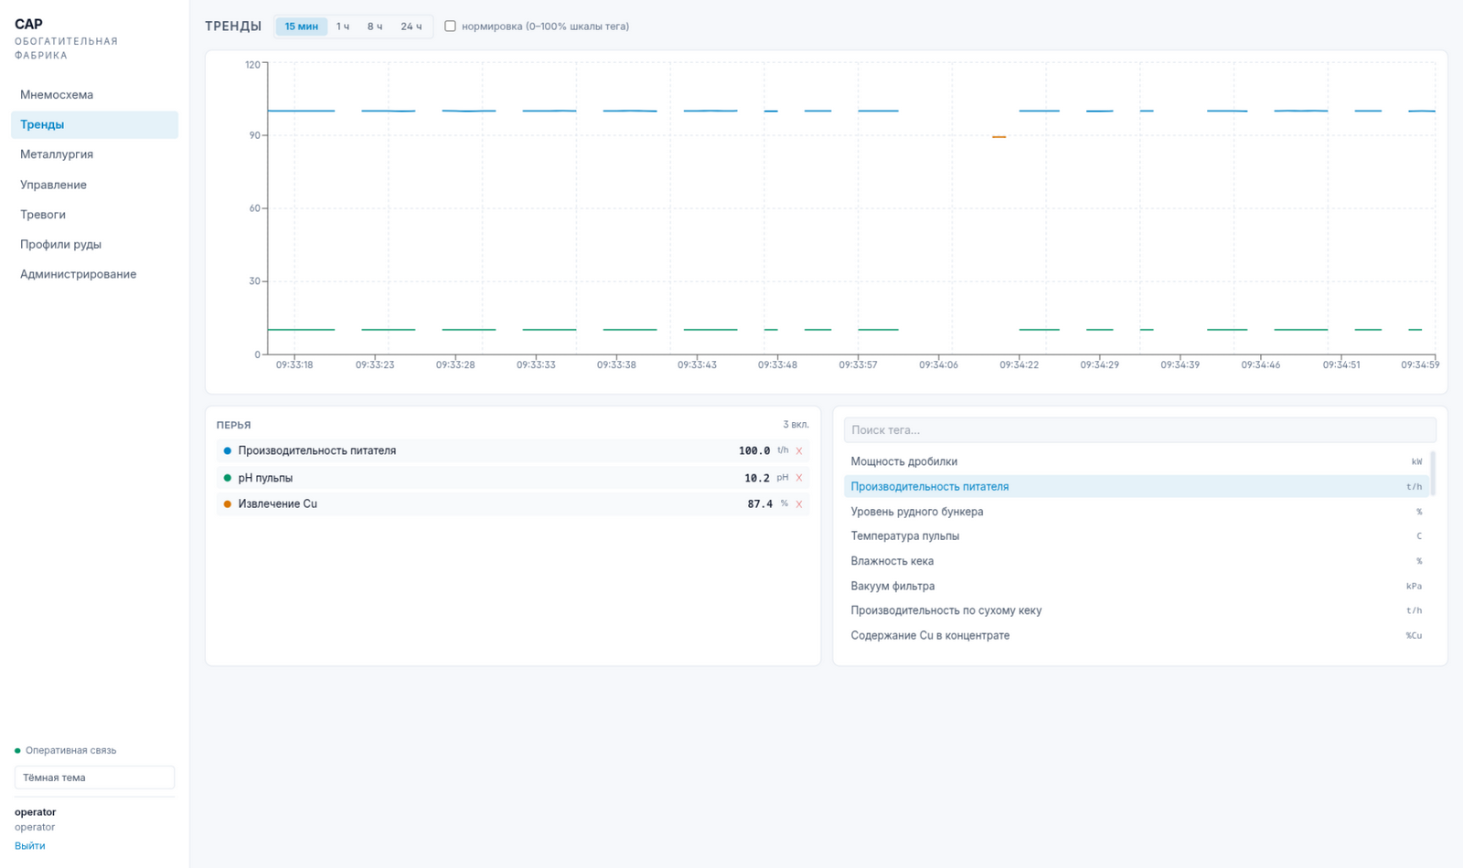
Рисунок 5 — Тренды с таблицей перьев

8. Металлургический баланс
Страница «Металлургия» — технологическая сводка участка. Вверху — баланс по трём потокам (питание, концентрат, хвосты): масса, содержание Cu, металл. Ниже — карточки показателей с формулами и тегами-источниками: извлечение, выход, коэффициент обогащения, невязка баланса, сходимость извлечений, энергия Бонда, КПД мельницы, циркулирующая нагрузка, удельные расходы. Эти показатели представляют макромайн‑анализ (агрегированные характеристики процесса) и основаны на данных‑майнинге (data‑main) – обработке больших объёмов телеметрии для выявления закономерностей и оптимизации параметров обогащения.
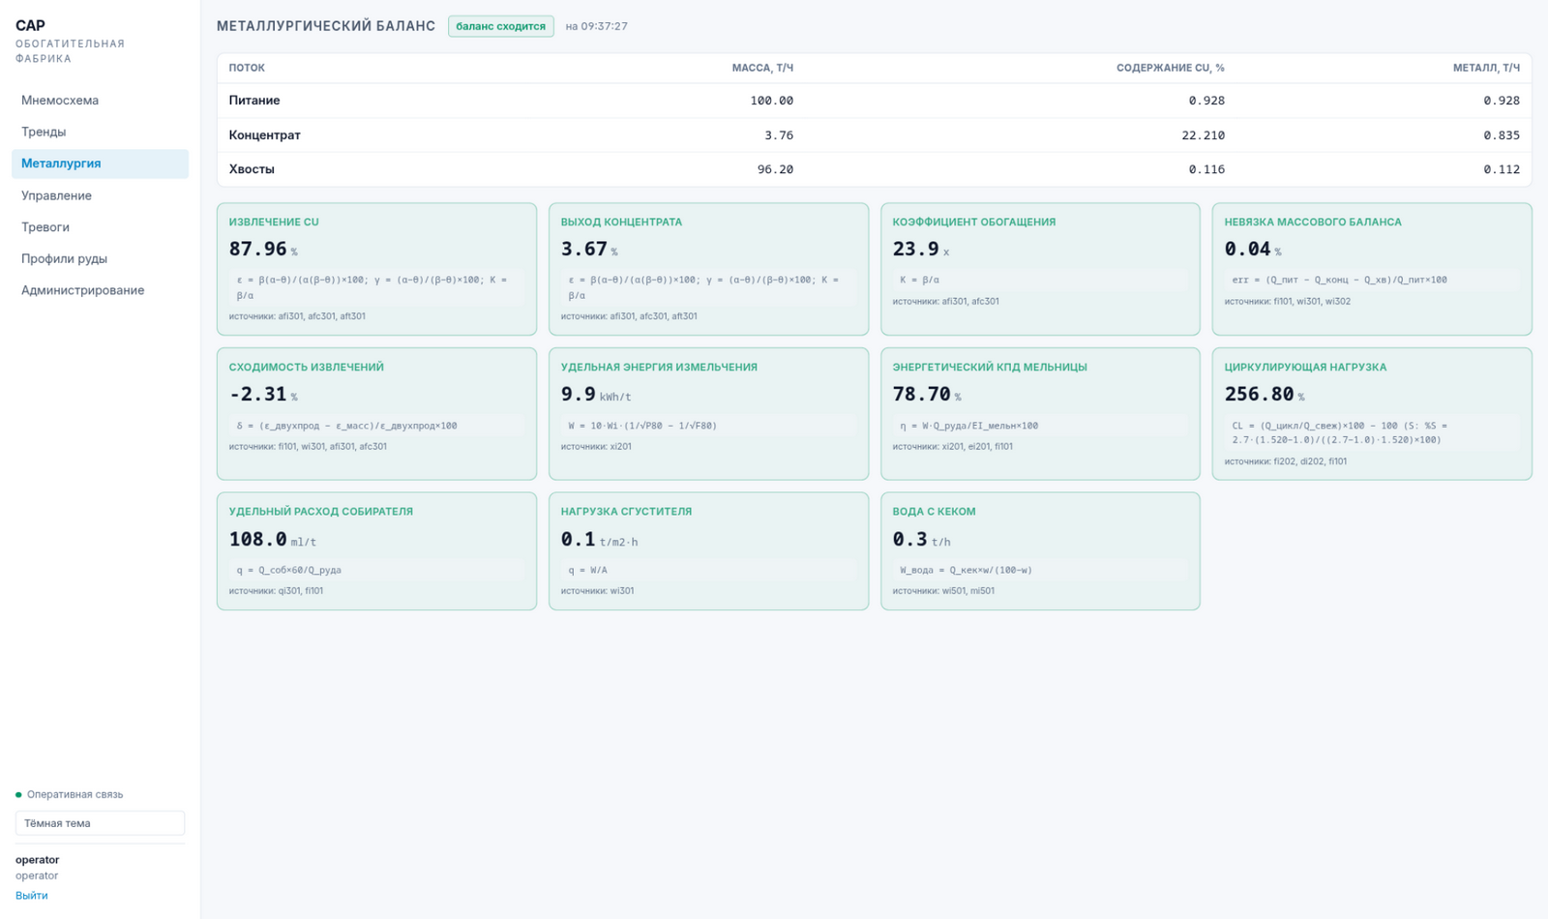
Рисунок 6 — Металлургический баланс
Индикатор «баланс сходится» подтверждает достоверность данных. Если невязка или расхождение извлечений выходят за норму, сводка переходит в статус предупреждения с пояснением «данные несогласованы: проверь XRF/весы» — это признак дрейфа анализатора или отказа весов, а не ошибки расчёта.

9. Управление контурами
Страница «Управление» содержит три панели супервизорных ПИД-контуров: уровень пульпы флотомашины (lic301), удельный расход собирателя (fic301), плотность сгущённого продукта (dic401). Те же панели доступны в паспорте объекта. Реализация ПИД-алгоритмов возможна на сервере capd, внешних ПЛК или ESP32 через Modbus FC6; локальные контуры на ESP32 обеспечивают быструю обратную связь.
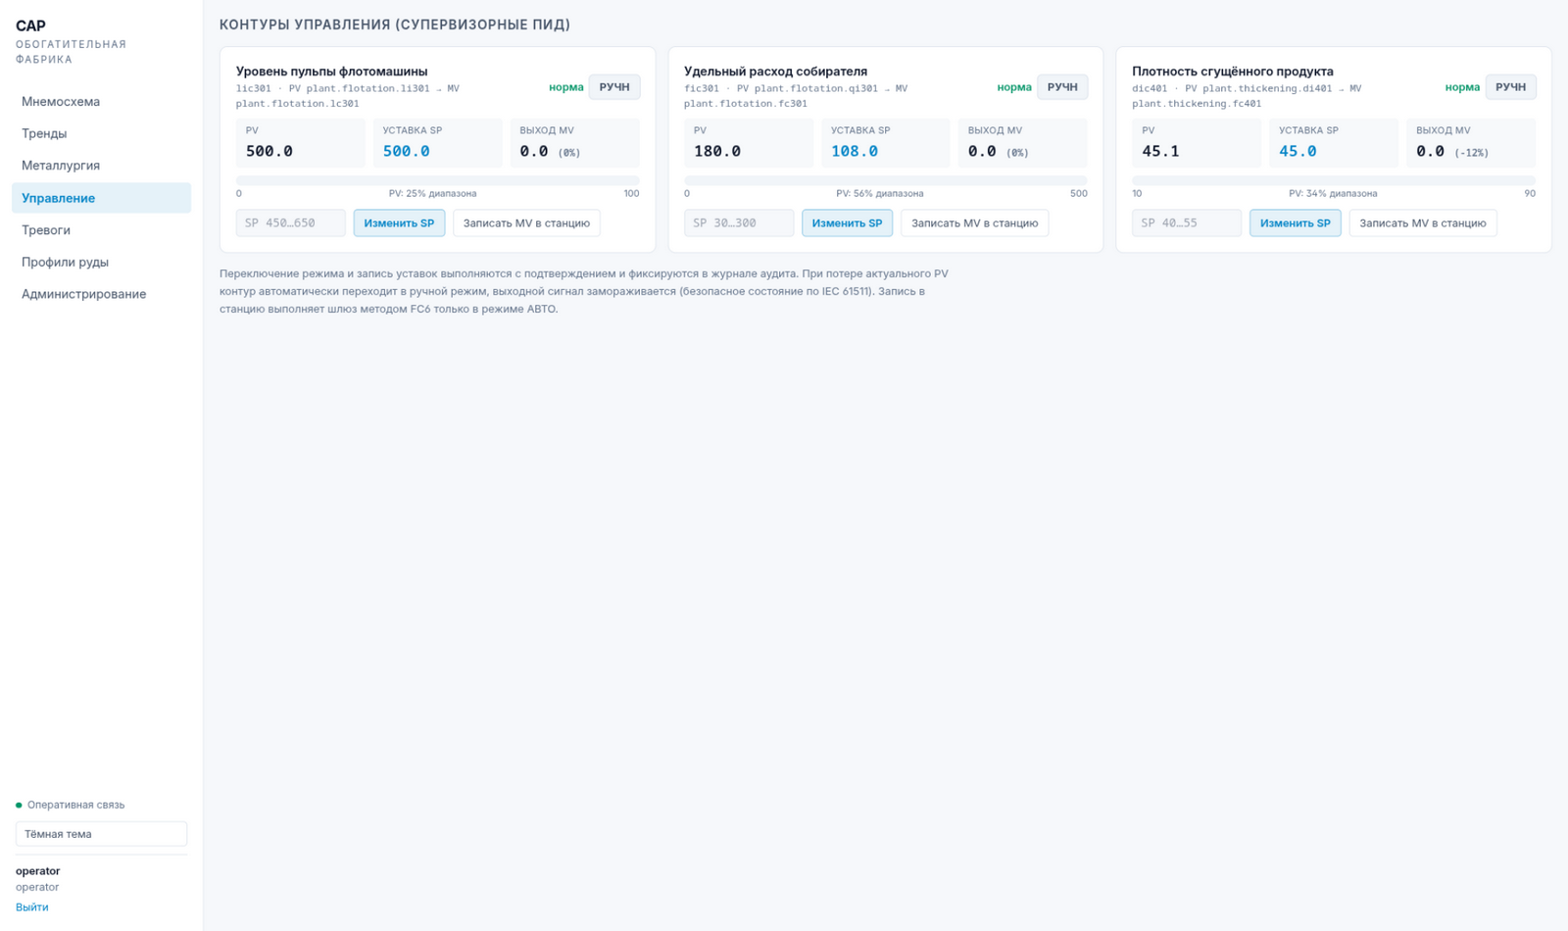
Рисунок 7 — Контуры управления (режим РУЧН)
Перевод контура в автомат и изменение уставки:
- Введите новое значение уставки в поле SP (допустимый диапазон показан в подсказке поля).
- Нажмите «Изменить SP» и подтвердите действие — запись фиксируется в журнале аудита.
- Для ручного управления нажмите «РУЧН» (подтвердите), введите значение выхода и нажмите «Записать MV в станцию».
Важно: запись в станцию выполняется шлюзом методом FC6 только в режиме АВТО; в ручном режиме воздействие держится на введённом значении. При потере достоверного PV более чем на 10 секунд контур автоматически уходит в РУЧН, выход замораживается и формируется тревога control_fault — безопасное состояние по IEC 61511. Не оставляйте контуры в ручном режиме без присмотра.
Актуаторы вне контуров (задание питателя, клапан воды мельницы, насос вспенивателя, время цикла фильтра) управляются с паспортов соответствующих узлов — разовой записью с подтверждением.

10. Тревоги
Страница «Тревоги» состоит из двух частей: активные тревоги и журнал событий. Активные сортируются по приоритету и времени; каждую можно квитировать по отдельности или отметить несколько и квитировать разом. Квитирование фиксирует имя оператора из сессии. Не квитированная критическая тревога показывает несамозакрывающийся баннер на всех страницах.
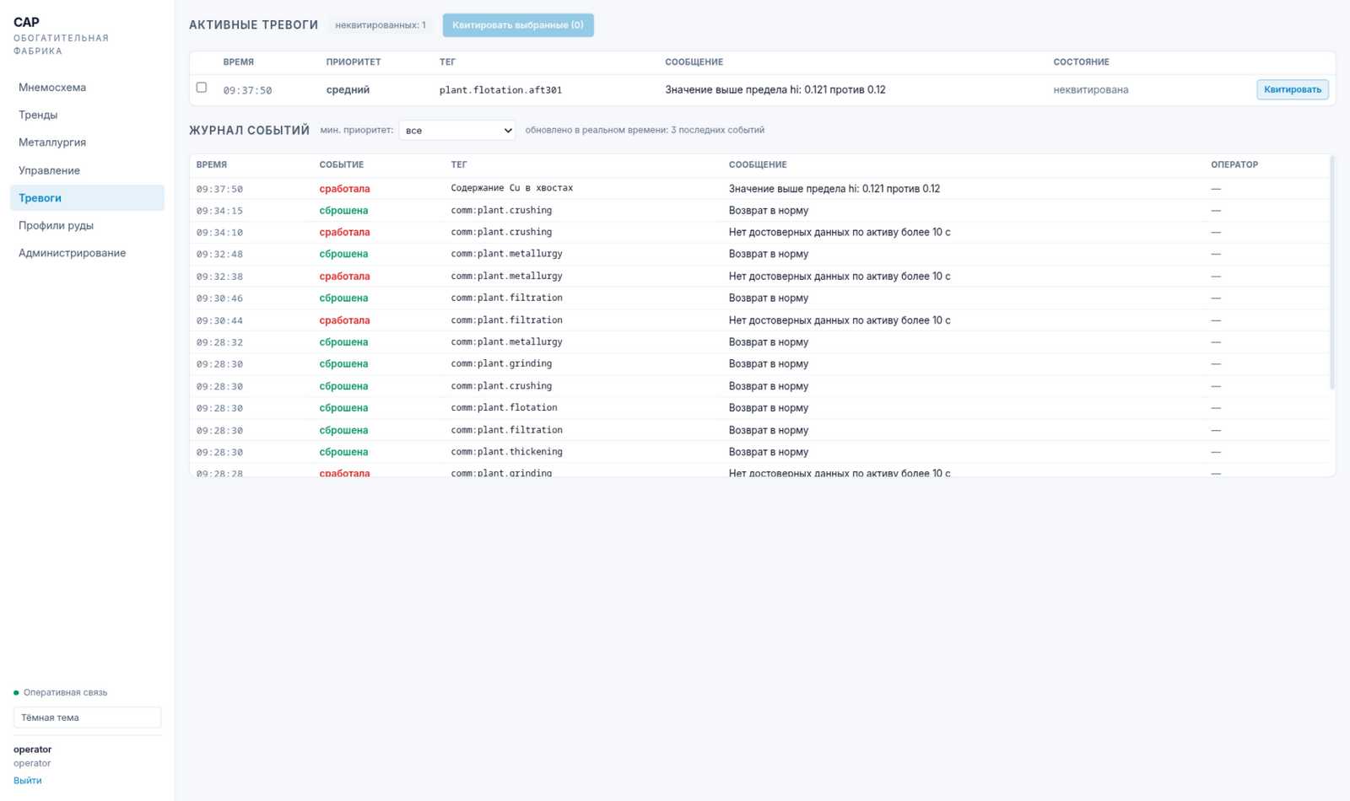
Рисунок 8 — Активные тревоги и журнал событий
Журнал неизменяем: события «сработала/сброшена/квитирована» с меткой времени, тегом, сообщением и оператором. Фильтр «мин. приоритет» оставляет только критические, высокие или средние. Тревога comm_loss по активу означает отсутствие достоверных данных более 10 секунд — проверьте линию связи и контроллер.

11. Профили руды
Профили задают целевые коридоры KPI и уставки тревог под тип перерабатываемой руды. Жизненный цикл: черновик → согласование → активация. Активный профиль один; его целевые значения отображаются в карточках металлургии. Раздел доступен оператору для просмотра, согласование — по роли.

12. Администрирование
Раздел «Администрирование» (роль администратора) содержит четыре вкладки: реестр КПА (активы и все 43 тега с единицами, шкалами и направлением вход/выход), запрос телеметрии (исторические данные за период, выгрузка CSV), доступ и аудит (пользователи, роли, журнал мутаций), сценарии стенда (демонстрационные возмущения).
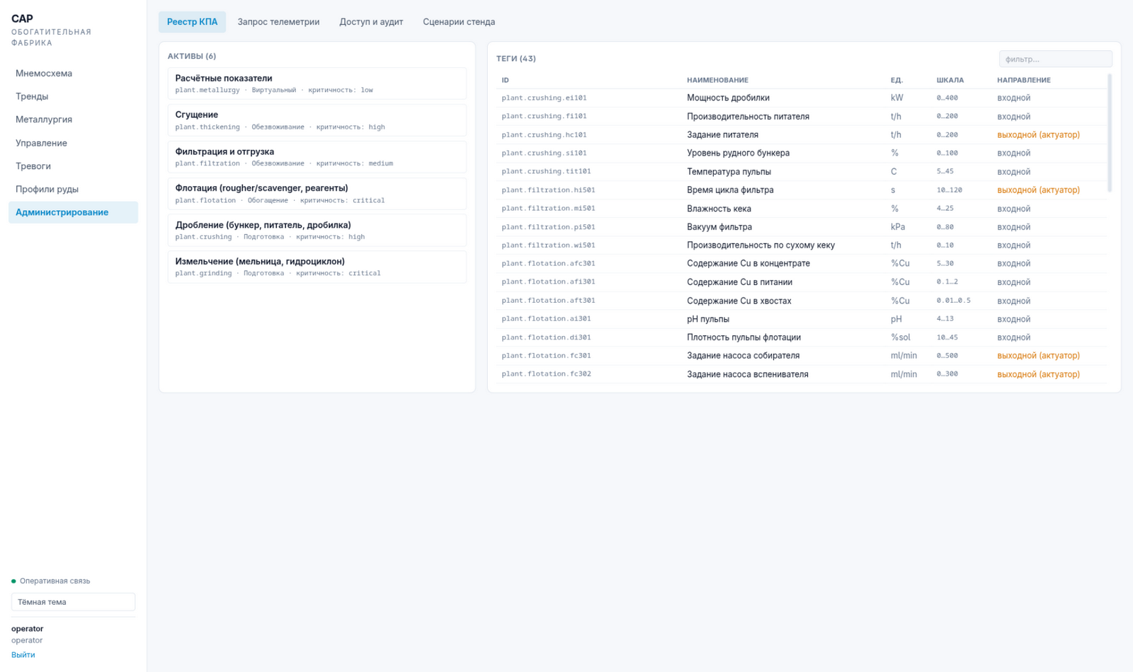
Рисунок 9 — Администрирование: реестр КПА
Таблица 2 — Сценарии стенда (для демонстрации)
Код | Сценарий | Эффект
0 | Норма | Сброс активных возмущений
1 | Шаг крепости руды | Грубее помол, ниже извлечение, рост потерь с хвостами
2 | Дрейф датчика XRF питания | Накоплюющееся смещение α → предупреждение по невязке
3 | Заморозка датчика P80 | «Залипшее» значение крупности
4 | Обрыв связи | Стенд перестаёт отвечать; offline и разрывы трендов
5 | Закисление пульпы | Провал pH с самовосстановлением
6 | Отказ насоса сгустителя | Рост постели и момента → тревоги li401/ei401
7 | Пополнение бункера | Рост уровня рудного бункера
8 | Смена типа руды | Сульфидная / смешанная / окисленная — меняется кинетика

13. Демонстрация (скриптованный сценарий)
Скрипт demo/run-demo.sh проводит полный показ возможностей примерно за 15 минут: нормальный режим и сходящийся баланс → перевод lic301 в АВТО с шагом уставки 500→550 мм → возмущение по крепости руды (сценарий 1) и восстановление извлечения инженерными действиями → обрыв связи и восстановление → отказ насоса сгустителя (сценарий 6) с ручным вмешательством → дрейф XRF и детектор несогласованности → выгрузка CSV-отчётов. Во время демонстрации показывайте мнемосхему и тренды — причинно-следственная связь «крупность → извлечение» видна в числах.

14. Поведение при отказах
Таблица 3 — Типовые ситуации и действия
Ситуация | Что видит оператор | Что происходит / что делать
Обрыв связи с контроллером | «Нет связи» на мнемосхеме, разрывы линий на трендах, тревога comm_loss | Значения не подменяются фиктивными. Проверить линию/контроллер; после восстановления данные продолжатся с места разрыва
Обрыв сервера | Шлюз недоступен со стороны UI | Шлюз буферизует телеметрию локально и досылает её без дублей после восстановления; актуаторы удерживают последние значения
Потеря достоверного PV контура | Тревога control_fault, контур в РУЧН | Выход заморожен (IEC 61511). Устранить причину, затем вернуть контур в АВТО — переход без скачка
Невязка баланса в предупреждении | Статус «данные несогласованы» | Вероятен дрейф XRF или весов. Сверить показания, при необходимости заменить источник данных
Переполнение сгустителя | Тревоги li401/ei401 (hi → hi_hi) | Взять dic401 в РУЧН, поднять насос разгрузки; проконтролировать снижение момента

15. Остановка системы
Для остановки выполните kill $(cat backend/.run/{capd,edge,plantsim}.pid). Базы данных (cap.db, буфер шлюза) сохраняются между запусками; run.sh удаляет их для чистого демо. Для промышленной установки используйте unit-файлы systemd из каталога deploy/.

